**Фамилия, имя _____________________________ , школа _______, класс ____**

**ВАРИАНТ № 1**

1. **Прочитай текст**

**ХИТРАЯ ПОМОЩНИЦА**

Хитрые лисички часто зимуют вблизи от человека. Здесь всегда есть чем поживиться! Можно залезть в курятник или в хлев к крупным домашним животным.

Даже на пасеке есть добыча для осторожного зверя. Здесь охотится кумушка-лиса на мышей, которые норовят залезть в пчелиные домики. Пчеловоды довольны, не трогают лису — пусть ловит мышей, чтобы они пчёл не донимали!

Но однажды у лисы завелась соперница. Кошка тоже стала ловить на пасеке мышей. Встретились они как-то на охоте и чуть не подрались. Успела кошка увернуться от лисы. Тут пчеловод подоспел. Узнал он свою рыжую помощницу и отпустил её в лес. А завтра лиса снова придёт на пасеку за мышами.

1. **Расставь события в тексте по порядку:**

Кумушка охотится на пасеке.

Лисички зимуют вблизи от человека.

Завелась соперница.

1. **За кем охотилась зимой лиса на пасеке? Отметь правильный ответ:**

За пчёлами.

За мышами.

За кошкой.

1. **Где часто зимуют хитрые лисички? Выпиши из текста это предложение.**

**________________________________**_____________________________________

**________________________________________________________________________**

1. **Отметь, какое слово является проверочным для слова *лесник.***

Лесной Лес

Лисичка Лесничий

1. **В какой строке записана группа родственных слов. Отметь правильный ответ:**

Лень, ленивый, бездельник, лентяй Золото, золотой, позолотить, золотистый

Полёт, лето, летучая, летательный Гриб, грибной, грипп, грибница

1. 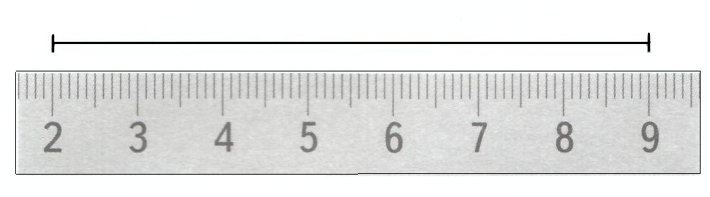**Не проводя измерений, определи длину отрезка. Отметь верный ответ:**

8 см

6 см

7 см

9 см

1. **Длина тропинки 19 метров. Лиса пробежала 9 метров. На сколько оставшийся путь больше пройденного? Запиши решение и ответ.**

|  |  |  |  |  |  |  |  |  |  |  |  |  |  |  |  |  |  |  |  |  |  |  |  |  |
| --- | --- | --- | --- | --- | --- | --- | --- | --- | --- | --- | --- | --- | --- | --- | --- | --- | --- | --- | --- | --- | --- | --- | --- | --- |
|  |  |  |  |  |  |  |  |  |  |  |  |  |  |  |  |  |  |  |  |  |  |  |  |  |
|  |  |  |  |  |  |  |  |  |  |  |  |  |  |  |  |  |  |  |  |  |  |  |  |  |
|  |  |  |  |  |  |  |  |  |  |  |  |  |  |  |  |  |  |  |  |  |  |  |  |  |
|  |  |  |  |  |  |  |  |  |  |  |  |  |  |  |  |  |  |  |  |  |  |  |  |  |
|  |  |  |  |  |  |  |  |  |  |  |  |  |  |  |  |  |  |  |  |  |  |  |  |  |
|  |  |  |  |  |  |  |  |  |  |  |  |  |  |  |  |  |  |  |  |  |  |  |  |  |

1. **Соедини стрелками соответствующие понятия:**

|  |  |
| --- | --- |
| Птицы | жук, пчела, бабочка |
| Звери | сорока, воробей, дятел |
| Насекомые | лиса, кошка, собака |

1. **Армавир, Санкт-Петербург, Самара – это города нашей страны. Запиши три слова, которые можно добавить в эту группу:**

**____________________________________________________________________________________________________________________________________**

1. **Проверь себя.** Отметь в таблице задания, которые ты выполнил.

|  |  |  |
| --- | --- | --- |
|  | Прочитал текст. |  |
|  | Расставил события по порядку. |  |
|  | Отметил правильный ответ. |  |
|  | Выписал предложение из текста. |  |
|  | Отметил проверочное слово. |  |
|  | Отметил группу родственных слов. |  |
|  | Определил длину отрезка. |  |
|  | Ответил на вопрос задачи. |  |
|  | Соединил стрелками соответствующие понятия. |  |
|  | Дописал три слова. |  |

**Фамилия, имя _____________________________, школа _______, класс ______**

**ВАРИАНТ № 2**

1. **Прочитай текст**

**ЖАЛЕЙКИН И ДЯТЕЛ**

Пришёл Жалейкин в берёзовую рощу. Слышит, стучит кто-то, как топором. Подкрался и видит: сидит на берёзе дятел и долбит её изо всех сил. Жалко ему стало берёзу. Прогнал дятла Жалейкин, а не разглядел, что дятел-то сухую берёзу долбил. Он очищал её от жуков, личинок, гусениц.

Перестал дятел в рощу летать. Поселились в роще гусеницы и объели все листья. Расплодились на берёзах жуки. Стали деревья болеть и сохнуть.

Жалейкин знай охраняет рощу от дятлов. До того доохранялся, что и охранять стало нечего. Пропала живая берёзовая роща.

(По Н. Сладкову)

1. **Расставь события в тексте по порядку:**

Пропала берёзовая роща.

Перестал дятел в рощу летать.

Стук в берёзовой роще.

1. **Какую березу долбил дятел? Отметь правильный ответ:**

Старую.

Высокую.

Сухую.

1. **Кто поселился в роще, когда туда перестал летать дятел? Выпиши это предложение из текста.**

**____________________________________________________________________________________________________________________________________**

1. **Отметь, какое слово является проверочным для слова *дуб.***

Дубки Дупло

Дубок Деревья

1. **Найди и отметь группу родственных слов:**

Боль, больной, больница, заболеть Лес, лесник, сторожка, лесная

Зелень, зелёный, лень, зазеленить Свет, светлый, цвет, светлячок

1. **Не проводя измерений, определи длину отрезка. Отметь верный ответ:**

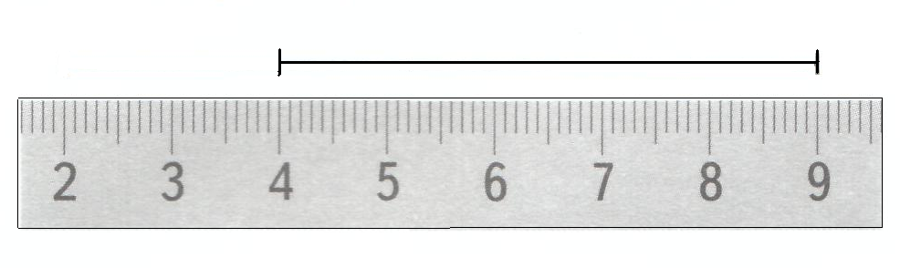

9 см

8 см

6 см

5 см

1. **Длина стебелька 18 см. Гусеница проползла 8 см. На сколько оставшийся путь больше пройденного? Запиши решение и ответ.**

|  |  |  |  |  |  |  |  |  |  |  |  |  |  |  |  |  |  |  |  |  |  |  |  |  |
| --- | --- | --- | --- | --- | --- | --- | --- | --- | --- | --- | --- | --- | --- | --- | --- | --- | --- | --- | --- | --- | --- | --- | --- | --- |
|  |  |  |  |  |  |  |  |  |  |  |  |  |  |  |  |  |  |  |  |  |  |  |  |  |
|  |  |  |  |  |  |  |  |  |  |  |  |  |  |  |  |  |  |  |  |  |  |  |  |  |
|  |  |  |  |  |  |  |  |  |  |  |  |  |  |  |  |  |  |  |  |  |  |  |  |  |
|  |  |  |  |  |  |  |  |  |  |  |  |  |  |  |  |  |  |  |  |  |  |  |  |  |
|  |  |  |  |  |  |  |  |  |  |  |  |  |  |  |  |  |  |  |  |  |  |  |  |  |
|  |  |  |  |  |  |  |  |  |  |  |  |  |  |  |  |  |  |  |  |  |  |  |  |  |

1. **Соедини стрелками соответствующие понятия:**

|  |  |
| --- | --- |
| Деревья | подорожник, одуванчик, ландыш |
| Травянистые растения | берёза, сосна, ель |
| Грибы | мухомор, подосиновик, маслёнок |

1. **Саратов, Астрахань, Геленджик – это города нашей страны. Запиши три слова, которые можно добавить в эту группу.**

**__________________________________________________________________**

1. **Проверь себя.** Отметь в таблице задания, которые ты выполнил.

|  |  |  |
| --- | --- | --- |
|  | Прочитал текст. |  |
|  | Расставил события по порядку. |  |
|  | Отметил правильный ответ. |  |
|  | Выписал предложение из текста. |  |
|  | Отметил проверочное слово. |  |
|  | Отметил группу родственных слов. |  |
|  | Определил длину отрезка. |  |
|  | Ответил на вопрос задачи. |  |
|  | Соединил стрелками соответствующие понятия. |  |
|  | Дописал три слова. |  |

**Фамилия, имя ______________________________, школа _________, класс ____**

**ВАРИАНТ № 3**

* 1. **Прочитай текст**

**ОБЫКНОВЕННОЕ ЧУДО**

Летом поехала Оля с мамой в деревню отдыхать. Мама сказала дочке, что покажет ей чудо, которое растёт на поле. Всё лето пришлось Оле ждать, когда чудо вырастет.

Наконец появилось удивительное растение. Крупные головки с чёрными семенами посередине были окружены жёлтыми лепестками, словно золотым венчиком. Это был подсолнух. Целый день мама с дочкой провели на поле, наблюдая за ним. Растение поворачивало свою золотую головку за солнышком.

Тут Оля поняла, в чём состоит это цветочное чудо. Оно растёт под солнцем, следует за ним, и по этому цветку можно определять время. Поэтому и назвали чудесное растение подсолнухом.

* 1. **Расставь события в тексте по порядку:**

По цветку можно определять время.

Оля поехала в деревню отдыхать.

Появилось удивительное растение.

* 1. **Где росло удивительное растение? Отметь правильный ответ:**

В лесу.

В доме.

В поле.

* 1. **Как поворачивало растение свою головку? Выпиши это предложение из текста.**

**____________________________________________________________________________________________________________________________________________**

* 1. **Отметь, какое слово является проверочным для слова *река.***

Реченька Речь

Горечь Речная

* 1. **Найди и отметь группу родственных слов:**

Рисунок, рисовать, рис, нарисовать Коса, косилка, сила, косить

Ночь, ночник, заночевать, ночёвкаСтол, столик, сталь, столовая

1. **Не проводя измерений, определи длину отрезка. Отметь верный ответ.**

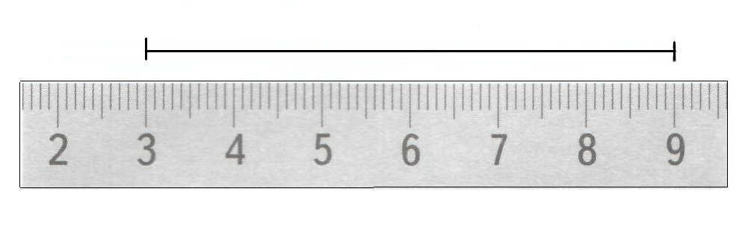7 см

8 см

6 см

5 см

1. **Длина стебелька 16 см. Божья коровка проползла 6 см. На сколько оставшийся путь больше пройденного? Запиши решение и ответ.**

|  |  |  |  |  |  |  |  |  |  |  |  |  |  |  |  |  |  |  |  |  |  |  |  |  |
| --- | --- | --- | --- | --- | --- | --- | --- | --- | --- | --- | --- | --- | --- | --- | --- | --- | --- | --- | --- | --- | --- | --- | --- | --- |
|  |  |  |  |  |  |  |  |  |  |  |  |  |  |  |  |  |  |  |  |  |  |  |  |  |
|  |  |  |  |  |  |  |  |  |  |  |  |  |  |  |  |  |  |  |  |  |  |  |  |  |
|  |  |  |  |  |  |  |  |  |  |  |  |  |  |  |  |  |  |  |  |  |  |  |  |  |
|  |  |  |  |  |  |  |  |  |  |  |  |  |  |  |  |  |  |  |  |  |  |  |  |  |
|  |  |  |  |  |  |  |  |  |  |  |  |  |  |  |  |  |  |  |  |  |  |  |  |  |
|  |  |  |  |  |  |  |  |  |  |  |  |  |  |  |  |  |  |  |  |  |  |  |  |  |

1. **Соедини стрелками соответствующие понятия:**

|  |  |
| --- | --- |
| Живая природа | север, юг, запад, восток |
| Погодные явления | берёза, собака, подсолнух |
| Стороны света | дождь, снег, град, иней |

1. **Воронеж, Анапа, Сызрань – это города нашей страны. Запиши три слова, которые можно добавить в эту группу.**

**_____________________________________________________________________**

1. **Проверь себя.** Отметь в таблице задания, которые ты выполнил.

|  |  |  |
| --- | --- | --- |
|  | Прочитал текст. |  |
|  | Расставил события по порядку. |  |
|  | Отметил правильный ответ. |  |
|  | Выписал предложение из текста. |  |
|  | Отметил проверочное слово. |  |
|  | Отметил группу родственных слов. |  |
|  | Определил длину отрезка. |  |
|  | Ответил на вопрос задачи. |  |
|  | Соединил стрелками соответствующие понятия. |  |
|  | Дописал три слова. |  |

**Фамилия, имя _______________________________, школа ________, класс ____**

**ВАРИАНТ № 4**

1. **Прочитай текст.**

**ПЁС БУЯН**

Однажды Андрея Иванова отправили в город лечиться. Его пёс Буян постоял недолго у пустой кровати хозяина, понюхал зачем-то одеяло и сапоги, прошёл в столовую и лёг в углу.

Через неделю от больного получили письмо. Жена положила письмо на стол и побежала сообщить новости сыну.

Когда они оба прибежали домой, письма на столе не было. В углу лежал Буян. Пёс зажал между лапами синий конверт и обнюхивал его. Для верности, чтобы письмо у него не отняли, Буян потом положил на письмо свою голову и закрыл глаза.

(По Б. Емельянову)

1. **Определи и запиши цифрами последовательность событий в тексте:**

Письмо от больного.

Андрей Иванов поехал в город лечиться.

Чтобы письмо не отняли.

1. **Куда отправился Андрей Иванов? Отметь правильный ответ:**

Учиться.

Лечиться.

Отдыхать.

1. **Как поступил Буян с синим конвертом? Выпиши это предложение из текста.**

**__________________________________________________________________________**

**__________________________________________________________________________**

1. **Отметь, какое слово является проверочным для слова *столовая.***

Столица Сто

Сталь Стол

1. **В какой строке записана группа родственных слов. Отметь правильный ответ:**

Сила, силач, спортсмен, сильный.

Мышь, мышиная, смышлёный, мышонок.

Зима, зимний, зимовье, перезимовать.

Лес, лесная, лесок, лисёнок.

1. 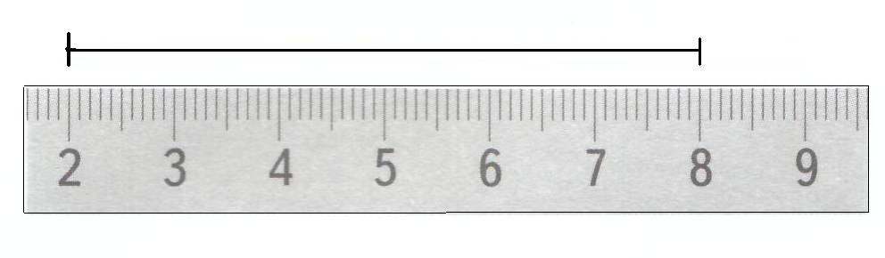**Не проводя измерений, определи длину отрезка. Отметь верный ответ.**

6 см

4 см

8 см

5 см

1. **Длина тропинки 17 метров. Собака пробежала 7 метров. На сколько оставшийся путь больше пройденного? Запиши решение и ответ.**

|  |  |  |  |  |  |  |  |  |  |  |  |  |  |  |  |  |  |  |  |  |  |  |  |  |
| --- | --- | --- | --- | --- | --- | --- | --- | --- | --- | --- | --- | --- | --- | --- | --- | --- | --- | --- | --- | --- | --- | --- | --- | --- |
|  |  |  |  |  |  |  |  |  |  |  |  |  |  |  |  |  |  |  |  |  |  |  |  |  |
|  |  |  |  |  |  |  |  |  |  |  |  |  |  |  |  |  |  |  |  |  |  |  |  |  |
|  |  |  |  |  |  |  |  |  |  |  |  |  |  |  |  |  |  |  |  |  |  |  |  |  |
|  |  |  |  |  |  |  |  |  |  |  |  |  |  |  |  |  |  |  |  |  |  |  |  |  |
|  |  |  |  |  |  |  |  |  |  |  |  |  |  |  |  |  |  |  |  |  |  |  |  |  |
|  |  |  |  |  |  |  |  |  |  |  |  |  |  |  |  |  |  |  |  |  |  |  |  |  |

1. **Соедини стрелками животных и соответствующие понятия.**

|  |  |
| --- | --- |
| Рыбы | собака, лошадь, свинья |
| Звери | карась, щука, сом |
| Насекомые | божья коровка, муха, стрекоза |

1. **Кропоткин, Новороссийск, Мурманск – это города нашей страны. Запиши три слова, которые можно добавить в эту группу.**

**____________________________________________________________________**

1. **Проверь себя.** Отметь в таблице задания, которые ты выполнил.

|  |  |  |
| --- | --- | --- |
|  | Прочитал текст. |  |
|  | Определил последовательность событий. |  |
|  | Отметил правильный ответ. |  |
|  | Нашёл и выписал предложение. |  |
|  | Отметил проверочное слово. |  |
|  | Нашёл и отметил группу родственных слов. |  |
|  | Отметил группу родственных слов. |  |
|  | Определил длину отрезка. |  |
|  | Соединил стрелками соответствующие понятия. |  |
|  | Дописал три слова. |  |